 |  |  | VODNIŠKI ODSEK
PLANINCI

vabimo vas na izlet - pohod
na | V NEZNANO
ki bo: |  | v soboto, 6. 11. 2021 |  |  |  |  |  |  | odhod ob: |  |  |  |  |  | 7:00 |  |  |  | uri
zbirališče: |  |  |  | avtobusna postaja Škofja Loka in nova tržnica (bivša kasarna)
prevoz z / s: |  |  |  |  | posebnim avtobusom
prijavite se: |  |  |  |  |  | Slavici (041 474 004) ali Martini (041 831 064) |  |  |  |  |  |  | do: |  |  |  | srede, 3. 11. 21
prispevek na udeleženca izleta (odrasli):
tura je: |  |  | nezahtevna |  |  |  |  |  |  |  | hoje je za: |  |  |  |  |  |  | cca 3 |  |  | ure
Priporočljiva oprema: |  |  |  |  |  |  | Od opreme je obvezna: dobra obutev, oblačila primerna vremenski napovedi in obilo dobre volje.
Pomembno sporočilo: |  |  |  |  | Udeleženci izleta morajo s seboj imeti dokazilo o izpolnjevanju enega od PCT pogojev. Za vožnjo do izhodišča in nazaj je obvezna uporaba zaščitne maske.
vodnik: |  |  |  |  |  |  |  | Slavica LAZNIK |  |  | telefon: |  |  |  |  | 041 474 004
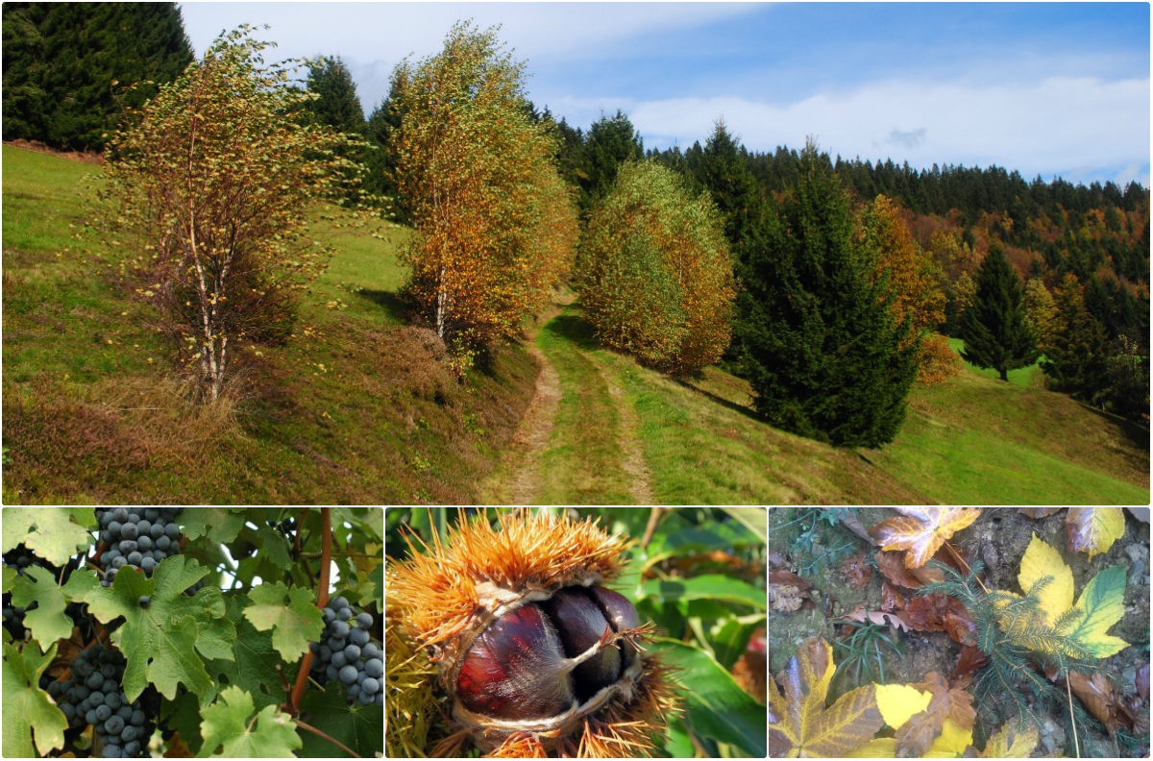

OPIS POTI:
Bliža se zaključek leta in z njim tudi čas za naš izlet v neznano.
Pot nas bo vodila malo levo, malo desno, gor in dol ter sem in tja, ustavili pa se bomo tu in tam… pustimo se presenetiti. Lahko samo prišepnem, da izlet fizično ne bo hudo naporen, bo pa zanimiv in da bomo dan zaključili letnemu času primerno.

V Škofjo Loko se vrnemo okoli 19. ure.

PRIJAZNO VABLJENI!
SLAVICA

